**شب یلدا و تغذیه سالم**

شب اول زمستان و طولانی ترین شب سال در راه است، شبی که ایرانیان باستان آن را شب زایش خورشید یا شب یلدا نامگذاری کرده اند. علت اين نامگذاري از سوي ايرانيان باستان طولاني تر شدن روزها در فرداي شب يلدا با دميدن خورشيد بوده است و براين اساس در شب اول زمستان، جشن بزرگي برپا مي كرده اند.

ايرانيان از روزگاران دور تا به امروز اين شب را با آداب و رسومي خاص از جمله بيدار ماندن تا پاسي از شب در كنار خانواده و اقوام، خوردن انواع ميوه جات از جمله هندوانه و انار، شيريني جات، تنقلات و انواع آجيل سپري كرده و مي كنند كه همه جنبه نمادي دارند و نشانه بركت، تندرستي و شادكامي هستند.

در کنار آیین و رسوم شب یلدا هرگز نباید اصول تغذیه سالم را فراموش کرد. رعایت اصول تغذیه ای زیر به داشتن یلدایی بهتر کمک خواهد کرد:

1-میوه های تازه و سالم مصرف شود. از مصرف آب میوه های صنعتی پرهیز شود.

2-آجیل تازه و کم نمک و بدون نمک مصرف شده و در مصرف آن زیاده روی نشود.

3-افراد دیابتی از مصرف هندوانه و خربزه و انگور پرهیز کنند.

4-از طبخ غذاهای چرب(قابلی چرب) پرهیز شود.(چربی گوشت را قبل از طبخ جدا کنید و روغن بسیار کمی به غذا اضافه کنید.)

5-همراه غذا از مصرف ترشی جات و شوری جات به میزان زیاد خودداری گردد.

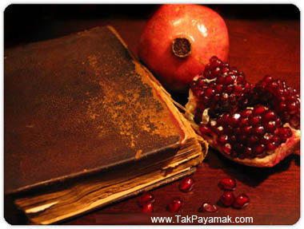6-همراه غذا سالاد (بدون سس) و سبزی تازه مصرف شود.

7-از مصرف کیک های خامه ای یا شیرینی با شیره زیاد و دسرهای شیرین پرهیز شود.

8- چای، قهوه، نسکافه بلافاصله بعد از غذا مصرف نشود.

9-و نهایتاً از پرخوری پرهیز شود.

دلا چو غنچه شکایت ز کار بسته مکن که باد صبح نسیم گره گشا آورد

رسیدن گل و نسرین به خیر و خوبی باد بنفشه شاد و کش آمد سمن صفا آورد

همیشه سالم باشید. واحد تغذیه بیمارستان امام خمینی(ره) درگز